**บทที่ 1**

**ความสำคัญของระบบการจัดการพลังงาน**

**และแนวทางเบื้องต้นในการพัฒนา**

**มาตรฐานสากล ISO 50001**

**1.1 ความสำคัญของระบบการจัดการพลังงาน**

สภาวะการณ์ในปัจจุบันของโลกและของประเทศไทย ปัญหาด้านพลังงานและปัญหาการเปลี่ยนแปลงสภาพภูมิอากาศเป็นปัญหาที่สำคัญ และมีความเกี่ยวเนื่องกัน โดยพลังงานเป็นปัจจัยพื้นฐานที่สำคัญในการตอบสนองความต้องการขั้นพื้นฐานของประชาชน และเป็นปัจจัยพื้นฐานในภาคธุรกิจและอุตสาหกรรมของประเทศ อย่างไรก็ตามการใช้พลังงานได้ก่อให้เกิดผลกระทบต่อสิ่งแวดล้อมและเป็นต้นเหตุหลักของปัญหาการเปลี่ยนแปลงสภาพภูมิอากาศของโลก โดยที่ผ่านมาพบว่าผู้ประกอบการส่วนใหญ่มุ่งเน้นการปรับปรุงด้านเทคนิคและการนำเทคโนโลยีเข้ามาใช้ แต่ยังขาดความต่อเนื่องในการดำเนินงาน กล่าวคือ ขาดกลไกการปรับปรุงอย่างต่อเนื่อง และไม่มีกลยุทธ์ด้านแผนการจัดการพลังงานที่ชัดเจน ทำให้การดำเนินงานประสบความสำเร็จไม่มากนัก กรมพัฒนาพลังงานทดแทนและอนุรักษ์พลังงาน (พพ.) ซึ่งรับผิดชอบในการกำกับดูแลโรงงานควบคุมและอาคารควบคุม ในการปฏิบัติตามพระราชบัญญัติการงเสริมการอนุรักษ์พลังงาน พ.ศ.2535 ได้เล็งเห็นความสำคัญในปรับปรุงกระบวนการในการดำเนินการด้านการอนุรักษ์พลังงานให้ทันสมัย และสอดรับกับแนวทางในการจัดการพลังงานที่ให้ความสำคัญในการสร้างกลไกในการปรับปรุงด้านพลังงานอย่างต่อเนื่อง จึงได้ออกพระราชบัญญัติการส่งเสริมการอนุรักษ์พลังงาน (ฉบับที่ 2) พ.ศ.2550 โดยมุ่งเน้นในการดำเนินการจัดการพลังงาน ซึ่งกำหนดเป็นแนวทางในการจัดทำการจัดการพลังงานในกฎกระทรวงกำหนดมาตรฐาน หลักเกณฑ์ และวิธีการจัดการพลังงานในโรงงานควบคุมและอาคารควบคุม พ.ศ. 2552

โดยกฎกระทรวงกำหนดมาตรฐาน หลักเกณฑ์ และวิธีการจัดการพลังงานในโรงงานควบคุมและอาคารควบคุม พ.ศ. 2552 ได้กำหนดขั้นตอนในดำเนินการจัดการพลังงานเอาไว้สำหรับโรงงานควบคุมและอาคารควบคุมเป็นวงรอบ 8 ขั้นตอน ซึ่งถือได้ว่าเป็นพื้นฐานขั้นตอนในการดำเนินการจัดการพลังงานที่สามารถพัฒนา  
ไปสู่ระบบการจัดการพลังงานตามมาตรฐานสากล (ISO 50001) ซึ่งได้มีการประกาศออกมาอย่างเป็นทางการแล้วตั้งแต่วันที่ 15 มิถุนายน พ.ศ.2554 ดังนั้นมาตรฐานระบบการจัดการพลังงาน ISO 50001 จึงถือเป็นกุญแจสำคัญ  
อีกด้านหนึ่ง ในการผลักดันให้เกิดกระบวนการในการปรับปรุงด้านพลังงานอย่างต่อเนื่อง โดยอาศัยหลักการ  
“การดำเนินงานอย่างเป็นระบบ” ตามหลัก P-D-C-A ที่คำนึงถึงการปรับปรุงสมรรถนะด้านพลังงานอย่างต่อเนื่อง ส่งผลให้เกิดการเปลี่ยนแปลงวัฒนธรรมองค์กร ทำให้บุคลากรคำนึงถึงการปรับปรุงประสิทธิภาพอย่างเป็นระบบ  
ซึ่งนอกจากจะทำให้สถานประกอบการลดต้นทุนด้านพลังงานในระยะยาวแล้ว *(ตัวอย่างดังแสดงใน****รูปที่ 1-1****)* ยังช่วยลดข้อกีดกันทางการค้าจากนโยบายด้านพลังงานในแถบประเทศทางยุโรป และส่งผลโดยตรงต่อการลดปัญหาการเปลี่ยนแปลงสภาพภูมิอากาศ อันเกิดจากภาวะโลกร้อนซึ่งเป็นภัยคุกคามต่อมนุษยชาติในปัจจุบันได้อีกทางหนึ่ง

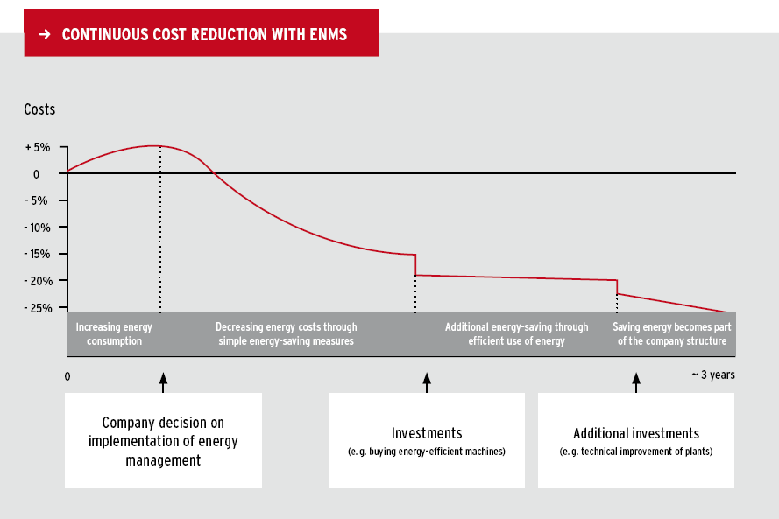



**รูปที่ 1-1 แนวโน้มของการลดต้นทุนด้านพลังงานหลังจากจัดทำระบบการจัดการพลังงาน**

*Source: DIN EN 16001: Energy Management Systems in Practice, A Guide for Companies and Organizations.* German Federal Ministry for the Environment, Nature Conservation and Nuclear Safety

* 1. **ความเข้าใจเบื้องต้นระบบมาตรฐานการจัดการพลังงาน ISO 50001**

**1.2.1 ISO คืออะไร**

ISO เป็นชื่อเรียกโดยย่อ ขององค์กรระหว่างประเทศว่าด้วยการมาตรฐาน (International Organization for Standardization) ก่อตั้งขึ้นเมื่อปี ค.ศ. 1947 (พ.ศ.2490) โดยมีสำนักงานใหญ่ตั้งอยู่ที่ นครเจนีวา ประเทศสวิตเซอร์แลนด์ วัตถุประสงค์ของ ISO คือเพื่อส่งเสริมการกำหนดมาตรฐานระหว่างประเทศ และกิจกรรมที่เกี่ยวข้อง เพื่อการพัฒนาอุตสาหกรรม เศรษฐกิจ และขจัดข้อโต้แย้ง รวมถึงการกีดกันทางการค้าระหว่างประเทศ ตลอดจนการพัฒนาความร่วมมือระหว่างประเทศ ในด้านวิชาการ วิทยาศาสตร์ และเทคโนโลยี ดังนั้นถ้าบริษัทหรือองค์กรใดได้รับมาตรฐาน ISO นั่นหมายความว่า สินค้า บริการ หรือระบบการจัดการต่าง ๆ ขององค์กรนั้นเป็นไปตามมาตรฐานและเป็นที่ยอมรับในระดับสากล ส่วนมาตรฐานที่องค์กรนี้ออกมา ใช้ชื่อนำหน้าว่า ISO เช่น ISO 9001 เป็นมาตรฐานระบบการจัดการคุณภาพ ISO 14001 เป็นมาตรฐานระบบการจัดการสิ่งแวดล้อม และ ISO 50001 คือ มาตรฐานระบบการจัดการพลังงาน ส่วนเลขต่อท้ายจะเป็น ปี ค.ศ. ที่ประกาศใช้ เช่น ISO 50001:2011 คือมาตรฐานระบบการจัดการพลังงาน ที่ประกาศใช้ในปี ค.ศ.2011 (วันที่ 15 มิถุนายน ค.ศ. 2011)

**1.2.2 การนำมาตรฐานระบบการจัดการพลังงาน ISO 50001 ไปใช้**

สำหรับมาตรฐานระบบการจัดการพลังงาน ISO 50001 ฉบับนี้ระบุข้อกำหนดสำหรับองค์กรในการจัดทำ นำไปปฏิบัติ คงรักษาไว้ และปรับปรุงระบบการจัดการพลังงาน โดยมีวัตถุประสงค์เพื่อให้องค์กรสามารถดำเนินการอย่างเป็นระบบในการปรับปรุงสมรรถนะด้านพลังงาน ซึ่งรวมถึงประสิทธิภาพการใช้พลังงาน ลักษณะการใช้พลังงานและปริมาณการใช้พลังงาน ข้อกำหนดของมาตรฐานสากลฉบับนี้ประยุกต์เข้ากับลักษณะการใช้และปริมาณการใช้พลังงาน รวมถึงการตรวจวัด  
การจัดทำเอกสารและการรายงาน การออกแบบและ  
การปฏิบัติการจัดซื้ออุปกรณ์ที่ใช้พลังงาน กระบวนการ ระบบ และบุคลากรที่เกี่ยวข้องกับสมรรถนะด้านพลังงาน ครอบคลุมถึงปัจจัยทั้งหมดที่มีผลกระทบต่อสมรรถนะด้านพลังงานซึ่งสามารถเฝ้าติดตามและควบคุมดูแลได้โดยองค์กร แต่มาตรฐานสากลฉบับนี้ไม่ได้กำหนดเกณฑ์ของสมรรถนะที่เฉพาะเจาะจงในด้านพลังงาน และได้ถูกออกแบบให้ใช้มาตรฐานนี้ได้อย่างเป็นอิสระแต่ก็สามารถนำไปใช้ได้ในแนวทางเดียวกัน  
หรือบูรณาการกับระบบการจัดการอื่น ๆ ได้ เช่น ISO 9001 ISO 14001 เป็นต้น

มาตรฐานระบบการจัดการพลังงาน ISO 50001 ให้ความสำคัญในเรื่องของระบบเอกสารเช่นเดียวกับมาตรฐานอื่น ๆ กล่าวคือองค์กรต้องกำหนด และจัดทำ นำไปปฏิบัติ และคงรักษาไว้ โดยเอกสาร  
ที่จำเป็นและเกี่ยวข้องกับระบบประกอบด้วย คู่มือระบบการจัดการพลังงาน (Energy Management Manual) ระเบียบปฏิบัติงาน (Procedure Manual) วิธีปฏิบัติงาน (Work Instruction) และฟอร์ม (Form) ต่าง ๆ ที่ใช้บันทึกกิจกรรมของระบบการจัดการพลังงาน

**1.2.3 ข้อกำหนดมาตรฐานระบบการจัดการพลังงาน ISO 50001**

ในที่นี้ขอสรุปข้อกำหนดมาตรฐานระบบการจัดการพลังงาน ISO 50001 ให้พอเข้าใจโดยสังเขป  
ส่วนรายละเอียดของข้อกำหนดจะแสดงไว้ใน**บทที่ 2**   
ซึ่งได้แบ่งข้อกำหนดออกเป็น 4 ส่วนหลักตามวงล้อ  
P-D-C-A (Plan-Do-Check-Act) ดังแสดงใน**รูปที่ 1-2** และได้แสดงการเปรียบเทียบกับข้อกำหนดของ  
การจัดการพลังงานตามกฎหมายกับมาตรฐานระบบ  
การจัดการพลังงาน ISO 50001 ใน**ตารางที่ 1-1**



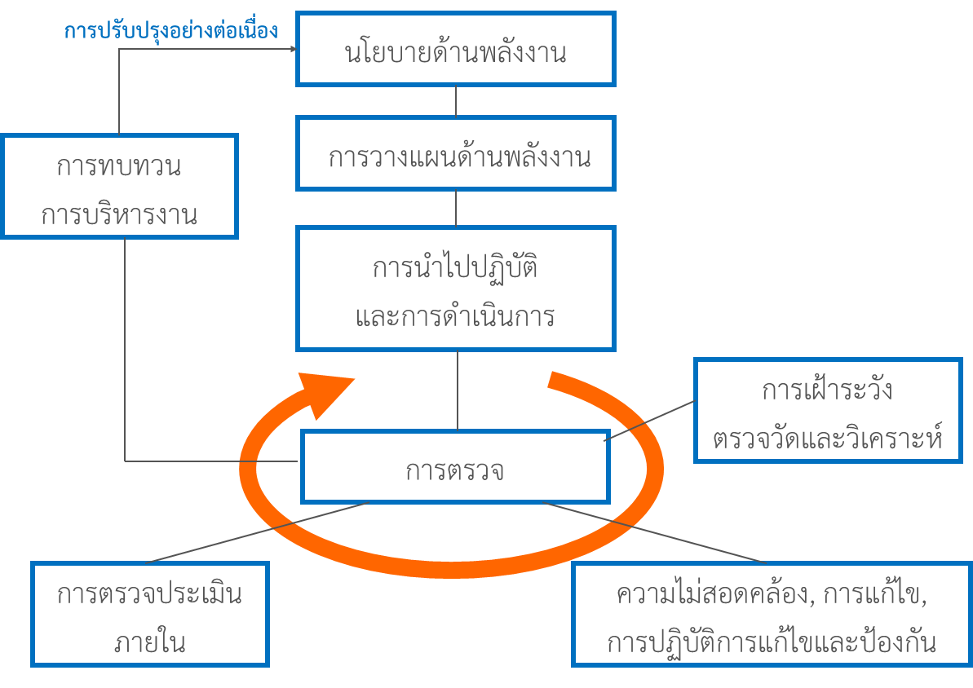

**รูปที่ 1-2 ข้อกำหนดมาตรฐานระบบการจัดการพลังงาน ISO 50001**

โดยสรุปมาตรฐานระบบการจัดการพลังงาน ISO 50001 กำหนดให้มีการระบุขอบเขต (Boundary) และขอบข่าย (Scope) ของการจัดทำระบบ  
การจัดการพลังงานให้เหมาะสมกับองค์กร โดยผู้บริหารระดับสูงจะประกาศแต่งตั้งผู้แทนฝ่ายบริหาร (Energy Management Representative; EnMR) และ EnMR จะสรรหาคณะทำงานด้านการจัดการพลังงานเพื่อร่วมดำเนินการจัดทำระบบการจัดการพลังงาน ISO 50001 จากนั้นองค์กรต้องจัดให้มีการวางแผนพลังงาน  
การปฏิบัติ การตรวจสอบ และการทบทวน โดยมีรายละเอียดดังนี้

1. **การวางแผนพลังงาน** (PLAN) โดยการวัดและวิเคราะห์ข้อมูลการใช้พลังงานเพื่อบ่งชี้ลักษณะ  
   การใช้พลังงานที่มีนัยสำคัญ (Significant Energy Use; SEU) ขององค์กร และกำหนดข้อมูลฐานด้านพลังงาน (Energy Baseline; EnB) ตัวชี้วัดสมรรถนะด้านพลังงาน (Energy Performance Indicators; EnPI) และสมรรถนะด้านพลังงานในปัจจุบันของกระบวนการ หรือเครื่องจักรหลักในพื้นที่ของลักษณะการใช้พลังงานที่มีนัยสำคัญนั้น เพื่อชี้บ่งโอกาสในการปรับปรุงสมรรถนะ  
   ด้านพลังงานขององค์กร โดยกำหนดเป็นวัตถุประสงค์ เป้าหมาย และแผนปฏฺบัติการด้านพลังงานให้สอดคล้องกับนโยบายพลังงาน กฎหมายและข้อกำหนดอื่น ๆ ที่เกี่ยวข้อง
2. **การปฏิบัติ** (DO) คือการดำเนินการตามแผนปฏิบัติด้านพลังงาน ซึ่งครอบคุลมถึงการดำเนินการด้านอื่น ๆ ที่จะทำให้ระบบการจัดการพลังงานมีความยั่งยืน ดังนี้

* ด้านความสามารถ การฝึกอบรม และความตระหนักด้านพลังงานของบุคลากรในองค์กร(Competence Training and Awareness)
* ด้านการสื่อสารทั้งภายในและภายนอกองค์กร (Communication)
* ด้านระบบเอกสาร (Documentation) ซึ่งต้องดำเนินการจัดทำเอกสารให้สอดคล้องกับข้อกำหนดและการควบคุมเอกสาร
* ด้านการควบคุมการปฏิบัติงาน (Operational Control) และการบำรุงรักษา เฉพาะกระบวนการหรือเครื่องจักรที่มีนัยสำคัญและมีผลกระทบต่อสมรรถนะด้านพลังงาน ถ้ามีความจำเป็นก็ควรกำหนดวิธีปฏิบัติงาน (Work Instruction ;WI หรือ Standard Operating Procedure; SOP) ของแต่ละอุปกรณ์ เช่น วิธีปฏิบัติงานการเริ่มเดินหม้อไอน้ำ เป็นต้น
* ด้านการออกแบบและการจัดซื้อ สำหรับ กระบวนการ เครื่องจักรที่มีนัยสำคัญและมีผลกระทบต่อสมรรถนะด้านพลังงาน รวมถึงการบริการด้านพลังงาน

1. **การตรวจสอบ** (CHECK)เป็นกระบวนการในการตรวจติดตามและเฝ้าระวัง เพื่อให้มีความเชื่อมั่นได้ว่าระบบการจัดการพลังงานขององค์กรยังคงอยู่และมีสมรรถนะด้านพลังงานที่ดี โดยการกำหนดแผนในการเฝ้าระวังและการตรวจติดตามตัวแปรสำคัญที่มีผลต่อสมรรถนะด้านพลังงาน การตรวจติดตามความสัมฤทธิ์ผลของวัตถุประสงค์และเป้าหมายด้านพลังงานโดยการวัด และเครื่องมือวัด  
   ที่ใช้ต้องมีความเที่ยงตรง การตรวจสอบยังรวมถึงการตรวจประเมินภายในของระบบ  
   การจัดการพลังงาน (Internal Audit) ที่ต้องทำทุกปี หากพบข้อบกพร่องหรือแนวโน้มที่จะเกิดข้อบกพร่องต้องดำเนินการแก้ไข การปฏิบัติการแก้ไขและการปฏิบัติการป้องกัน
2. **การทบทวน** (ACT)องค์กรต้องดำเนินการทบทวนการบริหารโดยผู้บริหารระดับสูงทุกปี เพื่อให้มั่นใจได้ว่าระบบการจัดการพลังงานยังคงอยู่ และมีการปรับปรุงและพัฒนาได้อย่างต่อเนื่อง  
   ซึ่งครอบคลุมในทุก ๆ ด้านของระบบการจัดการพลังงาน

**ตารางที่ 1-1 การเปรียบเทียบข้อกำหนดของการจัดการพลังงานตามกฎหมายกับมาตรฐานระบบการจัดการพลังงาน ISO 50001**

|  |  |  |
| --- | --- | --- |
| **PDCA** | **การจัดการพลังงานตามกฎหมายของประเทศไทย** | **ISO 50001:2011** |
| **ข้อกำหนด** | **ข้อกำหนด** |
| **ขอบข่ายและการบริหารงาน** | **ขั้นตอนที่ 1 การแต่งตั้งคณะทำงานด้านการจัดการพลังงาน** กฎกระทรวง พ.ศ.2552 ข้อ 5 | **4.1 ข้อกำหนดทั่วไป** |
| **ขั้นตอนที่ 2 การประเมินสถานะภาพเบื้องต้นด้านการจัดการพลังงาน** กฎกระทรวง พ.ศ.2552 ข้อ 3 | **4.2 ความรับผิดชอบของฝ่ายบริหาร** 4.2.1 ผู้บริหารสูงสุด 4.2.2 ผู้แทนฝ่ายบริหาร |
| **ขั้นตอนที่ 3 การกำหนดนโยบายด้านการอนุรักษ์พลังงาน** กฎกระทรวง พ.ศ.2552 ข้อ 4 | **4.3 นโยบายพลังงาน** |
| **PLAN** | **ขั้นตอนที่ 4 การประเมินศักยภาพการอนุรักษ์พลังงาน** กฎกระทรวง พ.ศ. 2552 ข้อ 6 ประกาศกระทรวงพลังงาน พ.ศ.2552 หมวด 1 ข้อ 2 ข้อ 3 ข้อ 4 | **4.4 การวางแผนด้านพลังงาน** 4.4.1 ข้อกำหนดทั่วไป 4.4.2 ข้อกำหนดด้านกฎหมายและข้อกำหนดอื่น ๆ 4.4.3 การทบทวนด้านพลังงาน 4.4.4 ข้อมูลฐานด้านพลังงาน 4.4.5 ตัวชี้วัดสมรรถนะด้านพลังงาน 4.4.6 วัตถุประสงค์ด้านพลังงาน เป้าหมายพลังงาน และแผนปฏิบัติการด้านการจัดการพลังงาน |
| **ขั้นตอนที่ 5 การกำหนดเป้าหมายและแผนอนุรักษ์พลังงาน** กฎกระทรวง พ.ศ.2552 ข้อ 7 ประกาศกระทรวงพลังงาน พ.ศ. 2552 หมวด 2 ข้อ 5 ถึง ข้อ 10 |
| **DO** | **ขั้นตอนที่ 6 การดำเนินการตามแผนอนุรักษ์พลังงาน การตรวจสอบและวิเคราะห์การปฏิบัติตามเป้าหมายและแผนอนุรักษ์พลังงาน** กฎกระทรวง พ.ศ.2552 ข้อ 8 ประกาศกระทรวงพลังงาน พ.ศ.2552 หมวด 3 ข้อ 11 ถึง ข้อ 14 | **4.5 การนำไปปฏิบัติและการดำเนินการ** 4.5.1 ข้อกำหนดทั่วไป 4.5.2 ความสามารถ การฝึกอบรม และความตระหนัก 4.5.3 การสื่อสาร 4.5.4 เอกสาร (4.5.4.1 ข้อกำหนดด้านเอกสาร 4.5.4.2 การควบคุมเอกสาร) 4.5.5 การควบคุมด้านปฏิบัติ 4.5.6 การออกแบบ 4.5.7 การจัดหาบริการด้านพลังงาน ผลิตภัณฑ์ อุปกรณ์ และพลังงาน |
| **CHECK** | **ขั้นตอนที่ 7 การตรวจติดตามและประเมินการจัดการพลังงาน** กฎกระทรวง พ.ศ. 2552 ข้อ 9 ประกาศกระทรวงพลังงาน พ.ศ.2552 หมวด 4 ส่วนที่ 1 ข้อ 14 ถึงข้อ 17 | **4.6 การตรวจ** 4.6.1 การเฝ้าระวัง การวัด และการวิเคราะห์ 4.6.2 การประเมินการปฏิบัติตามข้อกำหนดด้านกฎหมายและข้อกำหนดอื่น ๆ 4.6.3 การตรวจประเมินภายใน 4.6.4 การไม่เป็นไปตามข้อกำหนด การแก้ไข การปฏิบัติการแก้ไข และการปฏิบัติการป้องกัน 4.6.5 การควบคุมบันทึก |
| **ACT** | **ขั้นตอนที่ 8 การทบทวน วิเคราะห์ และแก้ไขข้อบกพร่องของการจัดการพลังงาน** กฏกระทรวง พ.ศ.2552 ข้อ 9 ประกาศกระทรวงพลังงาน พ.ศ.2552 หมวด 4 ส่วนที่ 2 ข้อ 18 ถึงข้อ 20 | **4.7 การทบทวนการบริหาร** 4.7.1 ข้อกำหนดทั่วไป 4.7.2 ข้อมูลที่ใช้ในการทบทวนบริหารงาน 4.7.3 ผลการทบทวนการบริหารงาน |

* 1. **มาตรฐานและคำแนะนำในการปฏิบัติของระบบการจัดการพลังงานมาตรฐานสากล ISO 50001**

นอกจากมาตรฐานการจัดการพลังงาน ISO 50001:2011 แล้วคณะทำงานด้านการจัดการพลังงาน  
ISO/TC 242 ยังได้ออกมาตรฐานและคำแนะนำที่เกี่ยวข้องกับระบบการจัดการพลังงานจำนวน 5 ฉบับ ดังนี้

1. **International Standard ISO 50002** (First edition 2014.07.01) Energy Audits — Requirements with Guidance for Use มาตรฐานว่าด้วยข้อกำหนดและข้อแนะนำในการตรวจวัดและวิเคราะห์ด้านพลังงานเพื่อสนับสนุนในการประเมินสมรรถนะด้านพลังงานของเครื่องจักรและกระบวนการที่มีนัยสำคัญ ในขั้นตอนการวางแผนด้านพลังงาน และขั้นตอนการเฝ้าระวัง สำหรับขั้นตอนการตรวจประมินด้านพลังงานมีความสัมพันธ์กัน ดังแสดงใน**รูปที่ 1-3**

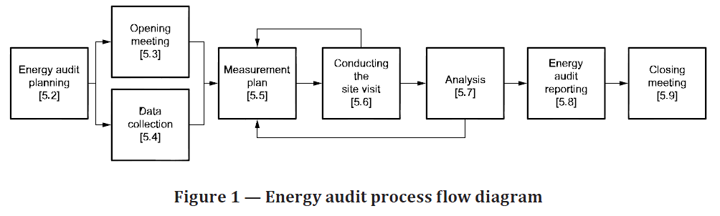

**รูปที่ 1-3 กระบวนการของการตรวจประเมินด้านพลังงาน (Energy Audit Process Flow Diagram)**

1. **International Standard ISO 50003** (First edition 2014.10.15) Energy Management Systems — Requirements for Bodies Providing Audit and Certification of Energy Management Systems มาตฐานที่เป็นข้อกำหนดและความต้องการสำหรับผู้ให้การรับรอง (Certify Body) ใช้ในการดำเนินการตรวจประเมินเพื่อให้การรับรอง สำหรับองค์กรที่ดำเนินการจัดทำระบบ  
   การจัดการพลังงานตามมาตรฐาน ISO 50001:2011
2. **International Standard ISO 50004** (First edition 2014.12.15) Energy Management Systems — Guidance for the Implementation Maintenance and Improvement of an Energy Management Systemมาตฐานที่เป็นข้อแนะนำ สำหรับองค์กรในการจัดทำ นำไปปฏิบัติ  
   คงรักษาไว้ และการปรับปรุงระบบการจัดการพลังงาน พร้อมตัวอย่างในการนำไปใช้งานให้ถูกต้อง
3. **International Standard ISO 50006** (First edition 2014.12.15) Energy Management Systems — Measuring Energy Performance Using Energy Baselines (EnB) and Energy Performance Indicators (EnPI) — General Principles and Guidance Management Systemมาตฐานที่เป็นข้อแนะนำ สำหรับองค์กรในการวัดการเปลี่ยนแปลงของสมรรถนะด้านพลังงาน โดยใช้ข้อมูลฐานด้านพลังงาน (Energy Baselines) และตัวชี้วัดสมรรถนะพลังงาน (Energy Performance Indicators) สำหรับระบบการจัดการพลังงาน แนวคิดของ Measuring Energy Performance Using Energy Baselines (EnB) and Energy Performance Indicators (EnPI) แสดงดัง**รูปที่ 1-4**

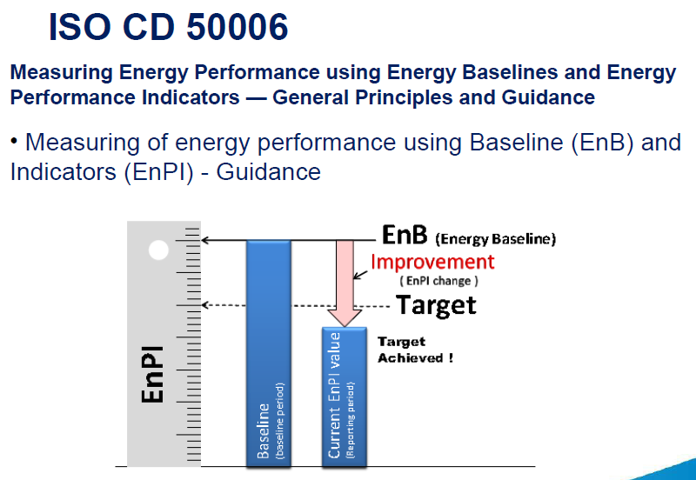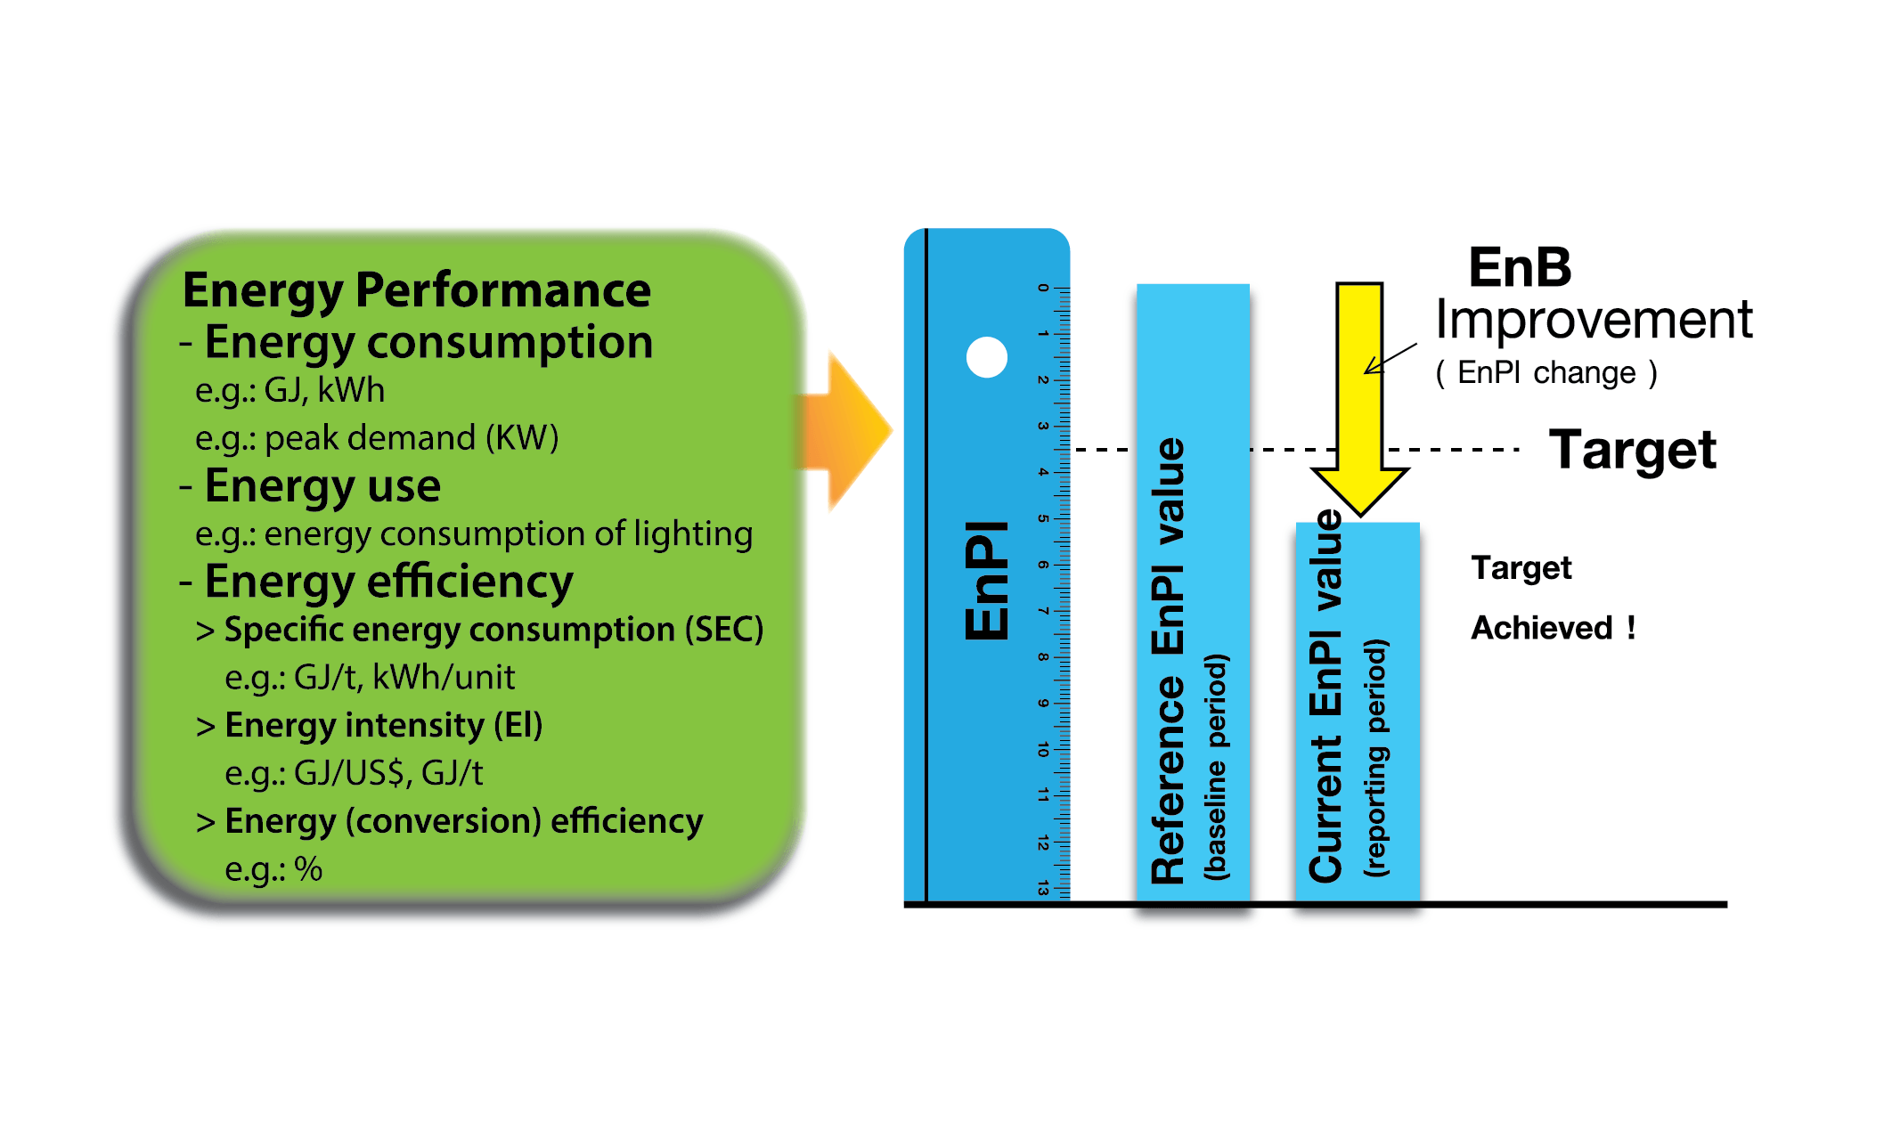

**รูปที่ 1-4 แนวคิดของ Measuring Energy Performance Using Energy Baselines (EnB) and Energy Performance Indicators (EnPI)**

1. **International Standard ISO 50015** (First edition 2014.12.15) Energy Management Systems — Measurement and Verification of Energy Performance of Organizations — General Principles and Guidance Management System มาตรฐานว่าด้วยหลักการทั่วไปและข้อแนะนำสำหรับระบบการจัดการพลังงาน ในการวัดผลและยืนยันผลการเปลี่ยนแปลงของสมรรถนะด้านพลังงานขององค์กร ขั้นตอนของกระบวนการนี้มีความสัมพันธ์กัน ดังแสดงใน**รูปที่ 1-5**

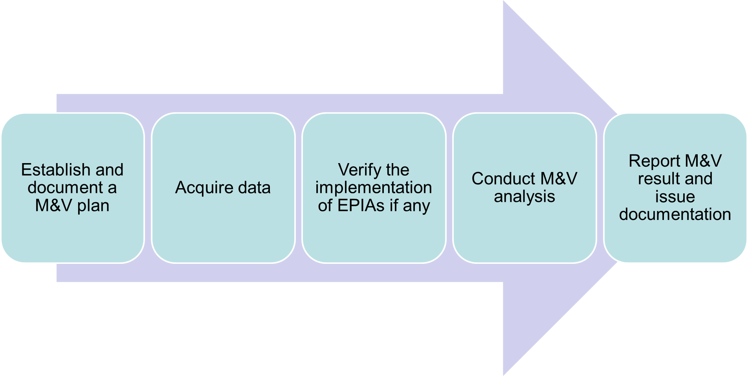

**รูปที่ 1-5 กระบวนการ General Principles and Guidance Measurement and Verification of Energy Performance of Organizations**

ทั้งนี้มาตรฐานด้านระบบการจัดการพลังงานที่ได้ประกาศให้นำไปใช้งานในลักษณะข้อแนะนำ(Guidance) กับโครงสร้างหลักของมาตรฐานระบบการจัดการพลังงาน ISO 50001 แสดงความสัมพันธ์และขอบเขตการใช้งานของมาตรฐานด้านระบบการจัดการพลังงาน ISO 50001 ดัง**รูปที่ 1-6**

ISO 50002 Energy Audit

ISO 50006 EnMS-Measuring energy performance using EnB and EnPI

ISO 50015 EnMS- M&V of Organizational Energy Performance

ISO 50003 EnMS- bodies providing audit and certification

Use for Energy Review

**ISO 50001**

**Energy Management Systems Requirements with Guidance for use**

**Energy Planning**

ISO 50004 EnMS systems — Guidance for the implementation, maintenance and improvement of an Energy management system

**Implementation and Operation**

**Checking**

**Improvement**

**รูปที่ 1-6 ความสัมพันธ์และขอบเขตการใช้งานของมาตรฐานด้านระบบการจัดการพลังงาน ISO 50001**

ความสัมพันธ์ของมาตรฐานด้านระบบการจัดการพลังงาน ISO 50001 ซึ่งเป็นข้อกำหนดหลัก   
กับมาตรฐานการจัดการพลังงาน ISO 50004 และ ISO 50006 ซึ่งเป็นข้อแนะนำแสดงดัง**รูปที่ 1-6** จะเห็น  
ได้ว่ามาตรฐานการจัดการพลังงาน ISO 50004 จะมีขอบเขตของคำแนะนำครอบคลุมกระบวนการในการจัดการพลังงานทั้งระบบ (Plan-Energy planning, Do-Implementation and Operation, Check, Act-Improvement) นั่นหมายถึงว่า มาตรฐานการจัดการพลังงาน ISO 50004 คือคำแนะนำในการปฏิบัติงานสำหรับสถานประกอบการที่จะนำระบบการจัดการพลังงานมาตรฐานสากล ISO 50001 ไปใช้ในองค์กรเพื่อให้เกิดประสิทธิผลและมีความคงอยู่ตลอดไป ส่วนมาตรฐานการจัดการพลังงาน ISO 50006 นั้นเกี่ยวข้องกับกระบวนการจัดการพลังงานเฉพาะในส่วนของกระบวนการวางแผนด้านพลังงาน (Energy Planning) เท่านั้น

**1.4 แนวทางเบื้องต้นการพัฒนาสู่มาตรฐานสากล ISO 50001**

ในที่นี้จะกล่าวถึงการพิจารณาแนวทางในการพัฒนาระบบการจัดการพลังงานสู่มาตรฐานสากล ISO 50001 โดยเริ่มต้นจากการประเมินสถานภาพและช่องว่าง (Gap) ก่อนเริ่มการพัฒนาการจัดการพลังงานตามกฎหมายสู่ ISO 50001 เพื่อจะได้ทราบสถานภาพเริ่มต้นก่อนการดำเนินการจัดทำระบบการจัดการพลังงานตามมาตรฐานสากล

การประเมินสถานภาพและช่องว่าง (Gap) ก่อนเริ่มการพัฒนาระบบการจัดการพลังงานเป็นกระบวนการที่เพิ่มเติมขึ้นมาจากข้อกำหนดโดยทั่วไป เพื่อให้การทำงานในการพัฒนาการจัดการพลังงานตามกฎหมายไปสู่ระบบมาตรฐานการจัดการพลังงาน  
ISO 50001 มีรูปแบบที่เป็นไปในแนวทางเดียวกัน และง่ายต่อผู้นำไปวางแผนในการปฏิบัติงานจริง ในการดำเนินการจะเสมือนเป็นการทบทวนความเข้าใจและความพร้อมของคณะทำงานไปพร้อมกัน โดยแบบประเมินแสดงอยู่ใน **ตารางที่ 1-2** การประเมินแบ่งออกเป็น 2 ส่วน คือ การประเมินสถานภาพการดำเนินการจัดการพลังงานตาม พรบ.การส่งเสริมการอนุรักษ์พลังงาน (ฉบับที่ 2) พ.ศ. 2550 และการประเมินช่องว่าง (Gap) และสิ่งที่ต้องดำเนินการเพื่อ  
การพัฒนาการจัดการพลังงานตามกฎหมายไปสู่ระบบมาตรฐานการจัดการพลังงาน ISO 50001 โดยมีแนวทางการประเมินดังนี้

**1.4.1 แนวทางการประเมินสถานภาพการดำเนินการจัดการพลังงานตาม พรบ. การส่งเสริมการอนุรักษ์พลังงาน (ฉบับที่ 2) พ.ศ.2550**

การประเมินในขั้นตอนนี้เป็นการประเมินสถานภาพของการดำเนินการจัดการพลังงานตามกฎหมายในอดีตที่ผ่านมาขององค์กร (โรงงานควบคุมและอาคารควบคุม) ว่ามีความครบถ้วนแล้วหรือไม่  
โดยเป็นการประเมินตามขั้นตอนการดำเนินการจัดการพลังงานตามกฎหมายทั้ง 8 ขั้นตอน โดยผู้ประเมินควรเป็นผู้บริหารที่เกี่ยวข้องโดยตรงในการดำเนินการจัดการพลังงาน เช่น ประธานคณะทำงานด้านการจัดการพลังงาน เป็นต้น วิธีการประเมินดำเนินการโดยให้  
ผู้ประเมินทำเครื่องหมายในช่องที่ตรงกับการปฏิบัติ  
ในแต่ละรายการที่แสดงใน**ตารางที่ 1-2** ซึ่งหากขั้นตอนใดปฏิบัติได้อย่างครบถ้วนให้ทำเครื่องหมายในช่อง  
“มีและครบถ้วน” หากขั้นตอนใดไม่ได้ปฏิบัติหรือปฏิบัติแล้วแต่ไม่ครบถ้วน หรือไม่ถูกต้องให้ทำเครื่องหมายในช่อง “ไม่มี”

มีและครบถ้วน ไม่มี

การประเมินเช่นนี้เพื่อแสดงให้เห็นว่าในการดำเนินการจัดการพลังงานตามกฎหมาย จะต้องดำเนินการใหม่ในเรื่องใดบ้างเพื่อให้ครบถ้วนและสมบูรณ์ หากพบว่าการดำเนินการตามกฎหมาย  
“มีและครบถ้วน” เป็นส่วนใหญ่ ก็แสดงว่าช่องว่างในการดำเนินพัฒนาไปสู่ระบบมาตรฐานการจัดการพลังงาน ISO 50001 ไม่มากนัก ในทางกลับกันหากพบว่าผลการประเมินยัง “ไม่มี” เป็นส่วนใหญ่ องค์กรคงต้องกลับไปพัฒนาการจัดการพลังงานตามกฎหมายให้มีความครบถ้วนก่อน จึงจะค่อยเริ่มการพัฒนาไปสู่ระบบมาตรฐานการจัดการพลังงาน ISO 50001

**1.4.2 การประเมินช่องว่าง (Gap) และสิ่งที่ต้องดำเนินการเพื่อการพัฒนาการจัดการพลังงานสู่ระบบ ISO 50001**

การประเมินในขั้นตอนนี้เป็นการประเมินช่องว่าง (Gap) และสิ่งที่ต้องดำเนินการเพื่อการพัฒนาการจัดการพลังงานตามกฎหมายไปสู่ระบบ ISO 50001 โดยผู้ประเมินต้องอ่านและทบทวนข้อกำหนดในมาตรฐานการจัดการพลังงาน ISO 50001 ให้เข้าใจอย่างถ่องแท้เสียก่อน พร้อมทั้งได้ประเมินและทำความเข้าใจผลของการประเมินสถานภาพของการดำเนินการจัดการพลังงานตามกฎหมาย ในหัวข้อ 1.3.1 แล้วจึงเริ่มประเมินช่องว่าง (Gap) ได้ การประเมินดำเนินการโดยให้ผู้ประเมินทำเครื่องหมายในช่องที่ตรงกับการปฏิบัติในแต่ละรายการที่แสดงใน**ตารางที่ 1-2** ซึ่งหากขั้นตอนใดสามารถนำเอาเอกสาร ข้อมูล หรือตารางบันทึกต่าง ๆ ในการจัดการพลังงานตามกฎหมายมาใช้ด้วยกันได้ให้ทำเครื่องหมายในช่อง “ครบถ้วน” หากขั้นตอนใดสามารถนำเอาเอกสาร ข้อมูลหรือตารางบันทึกต่าง ๆ ที่เคยมีในมาตรฐานระบบการจัดการอื่น ๆ เช่น ISO 9001 หรือ ISO 14001 ที่องค์กรเคยได้รับการรับรองมาแล้ว และสามารถนำมาใช้ด้วยกันได้แต่อาจต้องปรับปรุงบางส่วนให้สอดคล้องกับมาตรฐานระบบการจัดการพลังงาน ISO 50001 ก็ให้ทำเครื่องหมายในช่อง “มีบางส่วนและต้องปรับปรุง” หากขั้นตอนใดไม่เคยมีเอกสารหรือไม่เคยปฏิบัติมาก่อนให้ทำเครื่องหมายในช่อง “จัดทำใหม่”



การประเมินเช่นนี้จะทำให้ผู้ประเมิน  
หรือองค์กรเห็นว่าช่องว่าง (Gap) ในการดำเนินการพัฒนาการจัดการพลังงานตามกฎหมายไปสู่มาตรฐานระบบการจัดการพลังงาน ISO 50001 ว่ามีมากน้อยเพียงใด หากพบว่าผลการประเมินอยู่ในช่อง “ครบถ้วน” และ “มีบางส่วนและต้องปรับปรุง” เป็นส่วนใหญ่  
ก็แสดงว่าช่องว่างในการดำเนินการพัฒนาสู่มาตรฐานการจัดการพลังงาน ISO 50001 ได้ไม่ยากนักและสามารถดำเนินให้สำเร็จและได้รับการรับรองได้ในระยะเวลาอันสั้น และในทางกลับกันหากพบว่าผลการประเมินอยู่ในช่อง “จัดทำใหม่”เป็นส่วนใหญ่ องค์กร  
คงต้องใช้เวลาที่มากขึ้นในการดำเนินการ และผู้บริหารต้องมีความมุ่งมั่นอย่างมากในการสนับสนุนให้มี  
การพัฒนาการจัดการพลังงานตามกฎหมายสู่มาตรฐานระบบการจัดการพลังงาน ISO 50001

แต่อย่างไรก็ตามด้วยผลประโยชน์โดยตรงต่อองค์กรในการที่จะปรับปรุงประสิทธิภาพการใช้พลังงานอย่างต่อเนื่อง เพื่อการลดต้นทุนด้านพลังงานในระยะยาว และผลประโยชน์ต่อส่วนรวม คือการลดผลกระทบต่อการเปลี่ยนแปลงสภาพภูมิอากาศของโลกแล้ว น่าจะยังเป็นแรงจูงใจที่คุ้มค่าในการดำเนินการมาตรฐานระบบการจัดการพลังงาน ISO 50001 ให้ประสบผลสำเร็จ

**ตารางที่ 1-2 ตารางประเมินสถานภาพและช่องว่าง (Gap Analysis) ก่อนเริ่มการพัฒนาการจัดการพลังงานตามกฎหมายสู่มาตรฐาน ISO 50001**

| สถานภาพการดำเนินการจัดการพลังงาน  ตาม พ.ร.บ. การส่งเสริมการอนุรักษ์พลังงาน (ฉบับที่ 2) พ.ศ.2550 | | การประเมินช่องว่าง (Gap) และสิ่งที่ต้องดำเนินการเพื่อการพัฒนา  การจัดการพลังงานตามกฎหมายสู่มาตรฐาน ISO 50001 | | บันทึก  เพิ่มเติม |
| --- | --- | --- | --- | --- |
| ลำดับ | สถานภาพเอกสารและบันทึกในระบบที่ดำเนินการแล้ว | ลำดับ | สถานภาพเอกสารและบันทึกในระบบที่ต้องดำเนินการ |  |
| ขั้นตอนที่ 1 | 1. ประกาศแต่งตั้งคณะทำงานด้านการจัดการพลังงาน ระบุโครงสร้างและอำนาจหน้าที่ และลงลายมือชื่อโดยเจ้าของโรงงานควบคุมและเจ้าของอาคารควบคุม      1. หลักฐานแสดงการเผยแพร่ประกาศแต่งตั้งคณะทำงาน ด้านการจัดการพลังงาน | **ข้อ 4.1 และ 4.2** | 1. คู่มือการจัดการพลังงาน      1. ประกาศแต่งตั้งผู้แทนฝ่ายบริหารพลังงาน (EnMR) และระบุอำนาจหน้าที่ให้สอดคล้องกับข้อกำหนด 4.2.2      1. ประกาศแต่งตั้งให้คณะทำงานด้านการจัดการพลังงาน ตามกฎหมายเป็นคณะทำงานด้านการจัดการพลังงาน ตามมาตรฐานสากล ISO 50001 ทั้งคณะ พร้อมระบุผู้ทำหน้าที่ เป็นเจ้าหน้าที่ควบคุมเอกสาร |  |
| การแต่งตั้ง  คณะทำงาน  ด้านการจัดการพลังงาน | **ข้อกำหนดทั่วไป และ**  **ความรับผิดชอบของฝ่ายบริหารและผู้แทนฝ่ายบริหาร** |
| ขั้นตอนที่ 2 | 1. ตารางสรุปผลการประเมินสถานภาพเบื้องต้น ด้านการจัดการพลังงาน      1. หลักฐานการประเมินที่แสดงให้เห็นถึงการประเมินครบทุกด้าน และครบทุกหน่วยงานย่อย | **-ไม่มี-** |  |  |
| การประเมิน  สถานภาพเบื้องต้น  ด้านการจัดการพลังงาน |  |
| ขั้นตอนที่ 3 | 1. ประกาศนโยบายด้านการอนุรักษ์พลังงาน และลงลายมือชื่อโดยเจ้าของโรงงานควบคุมและเจ้าของอาคารควบคุม      1. หลักฐานแสดงการเผยแพร่นโยบายด้านการอนุรักษ์พลังงาน | **ข้อ 4.3** | 1. ปรับปรุงและประกาศนโยบายพลังงานใหม่โดยเพิ่มข้อความอย่างน้อยว่า "องค์กรจะสนับสนุนการออกแบบ และจัดหาผลิตภัณฑ์และบริการด้านพลังงานที่มีประสิทธิภาพและทำให้เกิดการปรับปรุงสมรรถนะด้านพลังงาน"      1. หลักฐานแสดงการเผยแพร่นโยบายพลังงาน |  |
| การกำหนดนโยบาย ด้านการอนุรักษ์พลังงาน(กฎกระทรวง  พ.ศ.2552 ข้อ 4) | **นโยบายพลังงาน** |
| ขั้นตอนที่ 4 | 1. ผลการประเมินระดับองค์กร  * ตารางแสดงปริมาณการใช้พลังงาน ย้อนหลัง 12 เดือน      * ตารางแสดงอุปกรณ์และเครื่องจักรที่ใช้พลังงานและการประเมินการใช้พลังงานของแต่ละอุปกรณ์ในรอบปีที่ผ่านมา      * ตารางและแผนภาพแสดงสัดส่วนการใช้พลังงาน      1. ผลการประเมินระดับผลิตภัณฑ์หรือบริการ  * ตารางแสดงข้อมูลการวิเคราะห์และผลของดัชนีการใช้พลังงานจำเพาะ (SEC) ของการผลิตหรือบริการ ซึ่งแสดงข้อมูลการใช้พลังงาน และปริมาณผลการผลิตหรือบริการ      * กราฟแสดงความสัมพันธ์ของดัชนีการใช้พลังงานจำเพาะ (SEC) กับปริมาณการผลิตหรือบริการ      1. ผลการประเมินระดับอุปกรณ์  * ตารางแสดงข้อมูลการใช้พลังงานและประสิทธิภาพด้านพลังงานที่รวมถึงการสูญเสียพลังงานของเครื่องจักรหลัก      * ตารางแสดงการประเมินการใช้พลังงานที่มีนัยสำคัญให้พิจารณาปัจจัยหลักในการประเมิน ได้แก่ ขนาดการใช้พลังงาน ชั่วโมงการใช้งาน และศักยภาพในการปรับปรุง      * มาตรการด้านการอนุรักษ์พลังงานเพื่อลด การสูญเสียพลังงานตามที่ประเมินในเบื้องต้น แยกเป็นด้านพลังงานไฟฟ้า และพลังงานความร้อน | **ข้อ 4.4** | 1. ระเบียบปฏิบัติงาน เรื่องกฎหมายและข้อกำหนดอื่น ๆ และแบบฟอร์มขึ้นทะเบียนและการประเมินความสอดคล้อง ด้านกฎหมายและข้อกำหนดด้านพลังงาน      1. ระเบียบปฏิบัติงาน เรื่องการวางแผนและทบทวนพลังงาน      * แบบฟอร์มการชี้บ่งลักษณะการใช้พลังงาน      * แบบฟอร์มปริมาณการใช้และค่าใช้จ่ายด้านพลังงาน      * แบบฟอร์มประเมินการใช้และประสิทธิภาพพลังงาน      * แบบฟอร์มแสดงสัดส่วนการใช้พลังงาน      * แบบฟอร์มประเมินข้อมูลฐานด้านพลังงนน (Energy Baselines)      * แบบฟอร์มการคาดการณ์การใช้พลังงานและปริมาณการใช้พลังงานในอนาคต      * แบบฟอร์มการชี้บ่งลักษณะการใช้พลังงานที่มีนัยสำคัญ      * แบบฟอร์มการชี้บ่งตัวแปรที่มีผลต่อการใช้พลังงานที่มีนัยสำคัญ      * แบบฟอร์มการชี้บ่ง จัดลำดับความสำคัญ และบันทึกโอกาส ในการปรับปรุงสมรรถนะด้านพลังงาน |  |
| การประเมินศักยภาพ  การอนุรักษ์พลังงาน(กฎกระทรวง  พ.ศ.2552 ข้อ 6)  ประกาศกระทรวงพลังงาน พ.ศ.2552หมวด 1  ข้อ 2 ข้อ 3 ข้อ 4 | **การวางแผน**  **ด้านพลังงาน** |
| ขั้นตอนที่ 5 | 1. เป้าหมายการอนุรักษ์พลังงาน   โดยแยกเป็นมาตรการด้านไฟฟ้าและด้านความร้อน     1. แผนอนุรักษ์พลังงาน   โดยแยกเป็นมาตรการด้านไฟฟ้าและด้านความร้อน     1. แผนการฝึกอบรมและกิจกรรมเพื่อส่งเสริมการอนุรักษ์พลังงาน      1. เอกสารและหลักฐานแสดงการเผยแพร่แผนการฝึกอบรมและกิจกรรมเพื่อส่งเสริมการอนุรักษ์พลังงานให้บุคลากรของโรงงานควบคุมหรืออาคารควบคุมทราบอย่างทั่วถึง | **ข้อ 4.4.6** | วัตถุประสงค์และเป้าหมายระดับองค์กร สามารถใช้ข้อมูลเดียวกับ การจัดการพลังงานตามกฎหมายได้แต่เพิ่มเติมเป้าหมายในระดับกระบวนการ หรืออุปกรณ์หลัก การใช้พลังงานที่มีนัยสำคัญ โดยต้องจัดทำเป็นเอกสาร       1. แบบฟอร์มการประเมินและคัดเลือกมาตรการด้านการอนุรักษ์พลังงาน      1. แบบฟอร์มแผนปฏิบัติมาตรการด้านการอนุรักษ์พลังงาน      1. แบบฟอร์มบ่งชี้ดัชนีชี้วัดสมรรถนะด้านพลังงาน (EnPI) เพื่อใช้เป็นเป้าหมายในระดับกระบวนการ หรือระดับอุปกรณ์หลัก |  |
| การกำหนดเป้าหมายและแผนอนุรักษ์พลังงาน (กฎกระทรวง พ.ศ.2552 ข้อ 7)  ประกาศกระทรวงพลังงาน พ.ศ.2551  หมวด 2  ข้อ 5 ถึง ข้อ 10 | **วัตถุประสงค์**  **ด้านพลังงาน เป้าหมายพลังงาน และ**  **แผนปฏิบัติการด้านการจัดการพลังงาน** |
| ขั้นตอนที่ 6 | 1. รายงานผลการดำเนินการตามแผนฯ ให้คณะทำงานด้านการจัดการพลังงานทราบอย่างสม่ำเสมอ อย่างน้อย 3 เดือนต่อครั้ง (อาจเป็นบันทึกการประชุม ก็ได้)      1. รายงานผลการดำเนินการตามแผนอนุรักษ์พลังงานแต่ละมาตรการ      1. รายงานผลการตรวจสอบและวิเคราะห์การปฏิบัติ ตามเป้าหมายและแผนอนุรักษ์พลังงาน รวมทั้งแผนการฝึกอบรมและกิจกรรมเพื่อส่งเสริมการอนุรักษ์พลังงาน | **ข้อ 4.5** | องค์กรต้องจัดทำเอกสารเพื่อควบคุมการปฏิบัติงาน และรักษาไว้ซึ่ง การจัดการพลังงานดังนี้   1. ระเบียบปฏิบัติงาน เรื่องการฝึกอบรม      * แบบฟอร์มบรรยายลักษณะงาน      * แบบฟอร์มประเมินผลการฝึกอบรมความรู้ในการปฏิบัติงาน      1. ระเบียบปฏิบัติงาน เรื่องการสื่อสาร      1. ระเบียบปฏิบัติงาน เรื่องการควบคุมเอกสาร      * แบบฟอร์มคำร้องขอดำเนินการกับเอกสาร (Document Action Request : DAR)      * แบบฟอร์มบันทึกประวัติการรับจ่ายเอกสาร      * แบบฟอร์ม รายการเอกสาร (Master Document List)      1. ระเบียบปฏิบัติงาน เรื่องการควบคุมปฏิบัติ โดยอาจจำเป็นต้องมี วิธีปฏิบัติงาน ตามความเหมาะสมทั้งด้านการปฏิบัติงาน และบำรุงรักษา รวมถึงการปฏิบัติงานกรณีเกิดเหตุฉุกเฉินซึ่งอาจส่งผลด้านสมรรถนะด้านพลังงานขององค์กร      1. ระเบียบปฏิบัติงาน เรื่องการออกแบบ      1. ระเบียบปฏิบัติงาน เรื่องการจัดซื้อด้านพลังงาน |  |
| การดำเนินการตามแผนอนุรักษ์พลังงาน  การตรวจสอบและวิเคราะห์การปฏิบัติ ตามเป้าหมายและแผนอนุรักษ์พลังงาน (กฎกระทรวง พ.ศ.2552 ข้อ 4)  ประกาศกระทรวงพลังงาน พ.ศ.2552  หมวด 3  ข้อ 11 ถึง ข้อ14 | **การนำไปปฏิบัติและการดำเนินการ** |
| ขั้นตอนที่ 7 | 1. ประกาศแต่งตั้งคณะผู้ตรวจประเมินภายใน การจัดการพลังงาน ระบุโครงสร้าง (ผู้เป็นประธานคณะผู้ตรวจประเมิน) และอำนาจหน้าที่ และลงลายมือชื่อโดยเจ้าของโรงงานควบคุมและเจ้าของอาคารควบคุม      1. หลักฐานแสดงการเผยแพร่ประกาศแต่งตั้งคณะผู้ตรวจประเมินภายในการจัดการพลังงาน      1. แผนการตรวจประเมินภายในประจำปี      1. บันทึกผลการตรวจสอบและประเมินภายในการจัดการพลังงาน (Internal Audit Checklist)      1. เอกสารและหลักฐานแสดงผลการดำเนินการแก้ไขข้อบกพร่อง (ถ้ามี)      1. สรุปผลการตรวจติดตามการดำเนินการจัดการพลังงาน พร้อมลงลายมือชื่อโดยประธานคณะผู้ตรวจประเมินการจัดการพลังงานภายใน | **ข้อ 4.6** | 1. ระเบียบปฏิบัติงาน เรื่องการเฝ้าระวัง การวัด และการวิเคราะห์      * แบบฟอร์มแผนการเฝ้าติดตาม ตรวจวัด และวิเคราะห์ ด้านพลังงาน      * แบบฟอร์มผลการเฝ้าติดตามปริมาณการใช้พลังงาน และสมรรถนะด้านพลังงาน (EnPI)      * แบบฟอร์มการเฝ้าติดตามปริมาณการใช้พลังงานจริงเทียบกับที่คาดการณ์      1. ระเบียบปฏิบัติงาน เรื่องการสอบเทียบเครื่องมือวัด      * แบบฟอร์มทะเบียนรายชื่อเครื่องมือวัด      * แบบฟอร์มประวัติเครื่องมือวัด      * แบบฟอร์มแผนการสอบเทียบเครื่องมือวัด      1. ระเบียบปฏิบัติงาน เรื่องการตรวจประเมินภายใน      * ประกาศแต่งตั้งคณะผู้ตรวจประเมินภายในระบบการจัดการพลังงาน      * แบบฟอร์มแผนการตรวจติดตามภายใน      * แบบฟอร์มแจ้งกำหนดการตรวจติดตามภายใน      * แบบฟอร์มรายการตรวจประเมิน (Internal Audit Checklist)      * แบบฟอร์มรายงานผลการตรวจประเมิน (Internal Audit Report)      1. ระเบียบปฏิบัติงาน เรื่องการปฏิบัติการแก้ไข และการปฏิบัติการป้องกัน      * แบบฟอร์มการร้องขอให้ปฏิบัติการแก้ไขและการปฏิบัติการป้องกัน (CAR/PAR)      * แบบฟอร์มสถานภาพการร้องขอให้ปฏิบัติการแก้ไขและ การปฏิบัติการป้องกัน (CAR/PAR)      1. ระเบียบปฏิบัติงาน เรื่องการควบคุมบันทึก |  |
| การตรวจติดตามและประเมินการจัดการพลังงาน  (กฎกระทรวง พ.ศ.2552ข้อ 9)  ประกาศกระทรวงพลังงาน พ.ศ.2552หมวด 4 ส่วนที่ 1  ข้อ 15 ถึง ข้อ 17 | **การตรวจ** |
| ขั้นตอนที่ 8 | 1. แผนการประชุมทบทวนประจำปี      1. รายงานผลการทบทวนการจัดการพลังงาน      1. บันทึกการประชุม      1. เอกสารและหลักฐานแสดงผลการดำเนินการแก้ไขข้อบกพร่อง (ถ้ามี)      1. เอกสารหลักฐานแสดงการเผยแพร่ผลการประชุมและผลการทบทวนฯ | **ข้อ 4.7** | 1. ระเบียบปฏิบัติงาน เรื่องการทบทวนการบริหาร      * แบบฟอร์มแผนการทบทวนการบริหาร      * แบบฟอร์มรายงานการประชุมทบทวนการบริหาร |  |
| การทบทวน วิเคราะห์ และแก้ไขข้อบกพร่องของการจัดการพลังงาน(กฎกระทรวง พ.ศ.2552 ข้อ 9)  ประกาศกระทรวงพลังงาน พ.ศ.2552 หมวด 4 ส่วนที่ 2  ข้อ 18 ถึง ข้อ 20 | **การทบทวนการบริหาร** |